**Чапляй Пётр Аврамов (Czaplay Piotr)**

1 июля 1808 г – крещение (НИАБ 136-13-894, лист 65об, №23/1808-р (ориг)).

**НИАБ 136-13-894:** Лист 65об. **Метрическая запись №23/1808-р (ориг).**

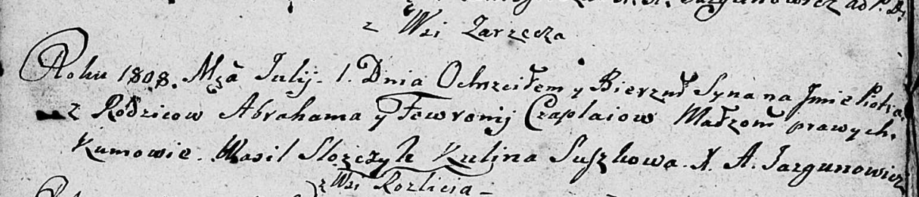

Дедиловичская Покровская церковь. 1 июля 1808 года. Метрическая запись о крещении.

Czaplay Piotr – сын родителей с деревни Заречье.

Czaplay Abraham – отец.

Czaplaiowa Fewronija – мать.

Slozczyk Wasil – кум.

Suszkowa Kulina – кума.

Jazgunowicz Antoni – ксёндз.